**TRABAJO PRACTICO INTEGRADOR DE BIOLOGIA**

**1° TRIMESTRE:**

1. Verdadero o falso. Justificar las respuestas falsas:
2. La fecundación ocurre cuando el espermatozoide se une al ovulo.
3. El ciclo menstrual dura 31 días.
4. Las glándulas mamarias son órganos del sistema reproductor femenino.
5. Las etapas del ciclo estral son: proestro, estro, diestro y anestro.
6. A) ¿Para qué sirven los métodos anticonceptivos? Elige un método y descríbelo.

B) ¿Es lo mismo ITS que ETS?

1. Completa el siguiente cuadro comparativo:

|  |  |  |
| --- | --- | --- |
|  | BIOMA | ECORREGION |
| Características |  |  |

1. A) Explica que son los fósiles y donde se encuentran.
2. B) ¿Cuál es la variedad de fósiles que pueden encontrarse?

**2° TRIMESTRE:**

1. Completa el siguiente esquema con las “Teorías que explican el origen de la vida”:

.

1. A) ¿Qué es la “Lucha por la existencia”?
2. Completa el siguiente cuadro comparativo:

|  |  |
| --- | --- |
| **Selección artificial** | **Selección Natural** |
|  |  |

1. A) ¿A que denominamos especie? ¿y hibrido? ¿Cuáles son los motivos por los cuales dos especies pueden ser incompatibles?
2. Completa el siguiente esquema:

**3° TRIMESTRE:**

1. A) Elabora un cuadro comparativo entre las plantas gimnospermas y angiospermas.

B) Indica las partes de la siguiente flor.

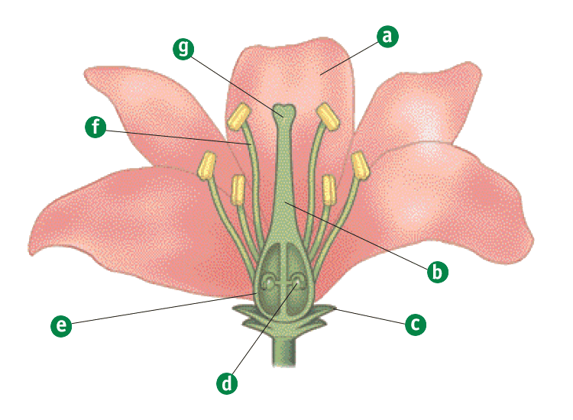

1. ¿Cuáles son las características más importantes de las aves y de los Mamíferos? Menciona ejemplares de ambas clases.
2. Responde si las siguientes afirmaciones son Verdaderas o Falsas según corresponda. Justificar las falsas

* La reproducción es fundamental para las especies y para los individuos.
* Solo las plantas pueden reproducirse asexualmente.
* Los organismos que tienen reproducción sexual pueden sobrevivir a cambios de ambientes.
* La reproducción asexual deja poca descendencia y en mayor tiempo.

1. A) ¿Qué función cumplen los óvulos y los espermatozoides en la reproducción? Describe ambas células.
2. ¿Qué es el dimorfismo sexual?
3. Explica los tipos de reproducción asexual que existen.